Busch-Jaeger SCHUKO® Steckdose Busch-triton®

Busch-Jaeger

Eigenschaften

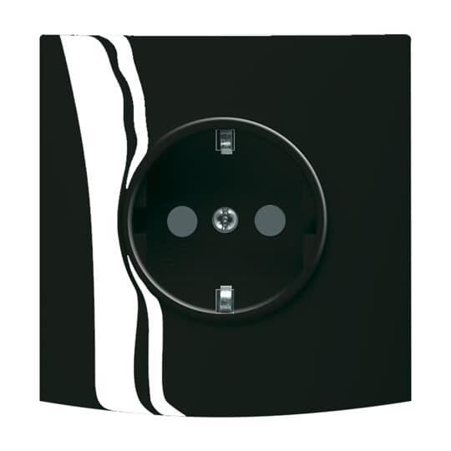

Ausführung

SCHUKO

Farbton

schwarz, weiß

Montageart

unter Putz

Oberfläche

glänzend

Werkstoff

Kunststoff

Breite (mm)

12,00

Höhe (mm)

32,00

Tiefe (mm)

71,00

Anschlussart

Steckklemme

Aufdruck/Kennzeichnung

ohne

Befestigungsart

Befestigung mit Schraube

Geeignet für Schutzart (IP)

IP20

RAL-Nummer

9005, 9016

Schlagfestigkeit

IK03

Sonderstromversorgung

ohne Sonderstromversorgung

Werkstoffgüte

Thermoplast

Anzahl der aktiven Kontakte (rund)

2,00

Anzahl der Einheiten

1,00

Anzahl der Module (bei Modulbauweise)

1,00

Anzahl der Phasen

1,00

Frequenz (Hz)

50,00

min. Tiefe der Gerätedose (mm)

40,00

Nennspannung (V)

250,00

Nennstrom (A)

16,00

Compatible with Apple HomeKit

false

Compatible with Google Assistant

false

Compatible with Amazon Alexa

false

Metallic colour

false

For heavy conditions (according to VDE)

false